- 量表清单冲突（必须定死）
将量表分为“快速筛查类”和“专项深度类”
1.抑郁自评量表（SDS）： 采用 Zung (1965) 编制的 20 题版本。计分方式：1-4 级评分，其中 10 个反向计分题。风险阈值：标准分 ≥ 53 分为抑郁阳性。
2.焦虑自评量表（SAS）： 采用 Zung (1971) 编制的 20 题版本。计分方式：1-4 级评分，其中 5 个反向计分题。风险阈值：标准分 ≥ 50 分为焦虑阳性。
3.大学生人格问卷（UPI）： 选取其中的关键题（如第 8、16、25、26 题）作为辅助筛查，用于识别新生入学适应问题。
引用来源： 所有量表均引用自《中国心理卫生杂志》发布的常模标准。
4.心理健康综合筛查（快速版）
定位： 入口级、引流型测评。用于快速判断用户是否需要做更深度的测试。
题目来源设计： 参考Kessler 10项心理困扰量表和SCL-90的核心症状因子（躯体化、强迫、人际敏感）。
题量： 15题。
计分方式： 5级评分（1-5分），总分15-75分。
风险阈值： 总分 > 45分提示存在潜在心理困扰。
功能逻辑（关键点）：
模糊报告： 用户做完这15题后，系统只给出一段模糊的评语（如“近期心理压力较大，建议进行详细检测”），不显示具体的维度得分和详细建议。
解锁机制： 界面显示“查看详细报告需完成全套测评”。只有当用户做完了平台所有指定的深度量表（SDS、SAS、睡眠等）后，系统才会生成一份完整的《心理健康综合评估报告》，展示该量表的详细维度分析。
5. 睡眠质量与作息健康问卷
定位： 专项深度测评。
题目来源： 采用国际通用的匹兹堡睡眠质量指数量表（PSQI）（从中选取最核心的15个自评条目）。
题量： 15题。
计分方式： 0-3分四级评分，累计总分。
风险阈值： 总分 > 7分，判定为“睡眠质量差”。
独立结果： 无论其他量表是否完成，该量表做完即显示独立的睡眠质量评分和助眠建议。
测评流程设计：
第一步（快速筛查）： 用户登录 -> 强制/推荐做《心理健康综合筛查（15题）》。
第二步（结果拦截）： 系统计算出分数（例如55分），但前端展示文案为：您的综合心理健康指数处于黄色预警区。详细分析显示您在‘强迫症状’和‘人际敏感’方面可能存在风险。
[按钮] 完善剩余测评以解锁完整报告（进度 15/85题数）
第三步（深度测评）： 用户依次完成 SDS、SAS、睡眠质量问卷。
第四步（报告解锁）：
独立报告： 每做完一个（如SDS），立刻显示SDS的抑郁程度分析。
总报告解锁： 当系统检测到 SDS状态==已完成 AND SAS状态==已完成 AND 睡眠状态==已完成，前端《综合筛查》的“查看详情”按钮变亮，点击后展示基于那15题的详细维度雷达图（如：强迫、敌对、焦虑、抑郁四个维度的具体得分）。

- 高风险规则“最终执行表”
解决方案： 建立一个简单的决策矩阵。
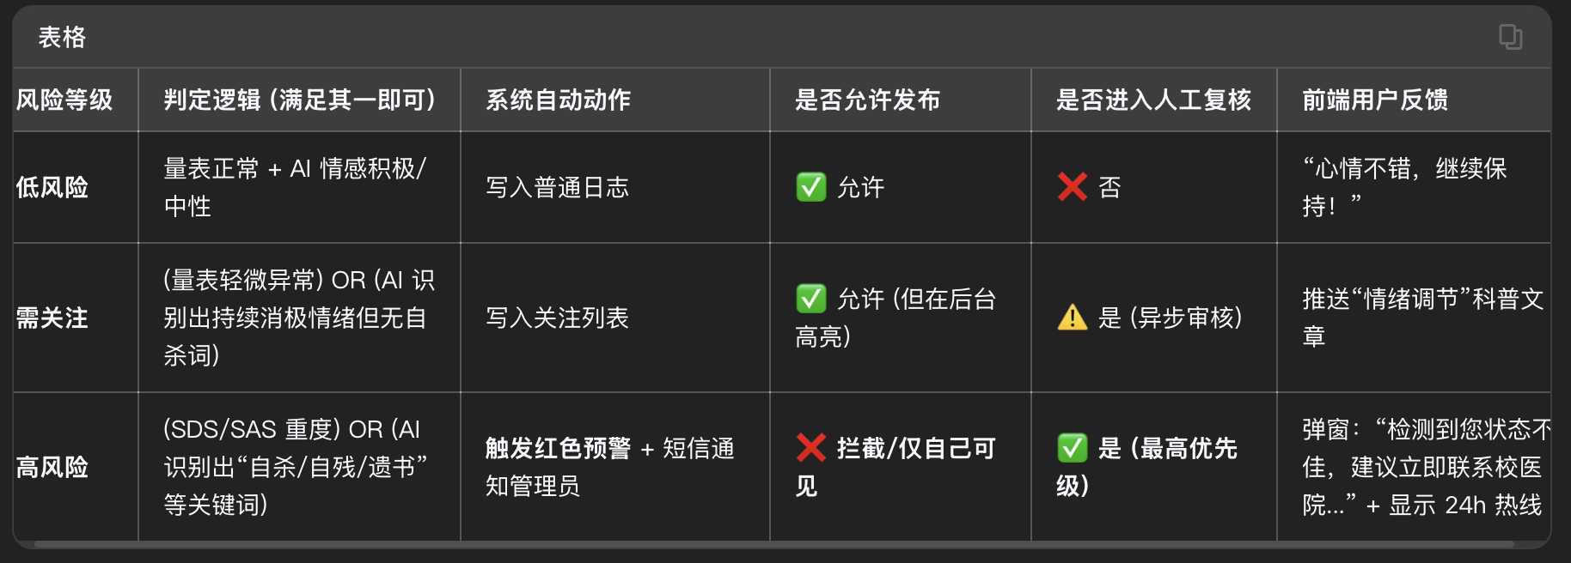
3．AI 的 JSON 输出格式（技术落地）
解决方案： 直接给出一个标准的 JSON 结构定义。
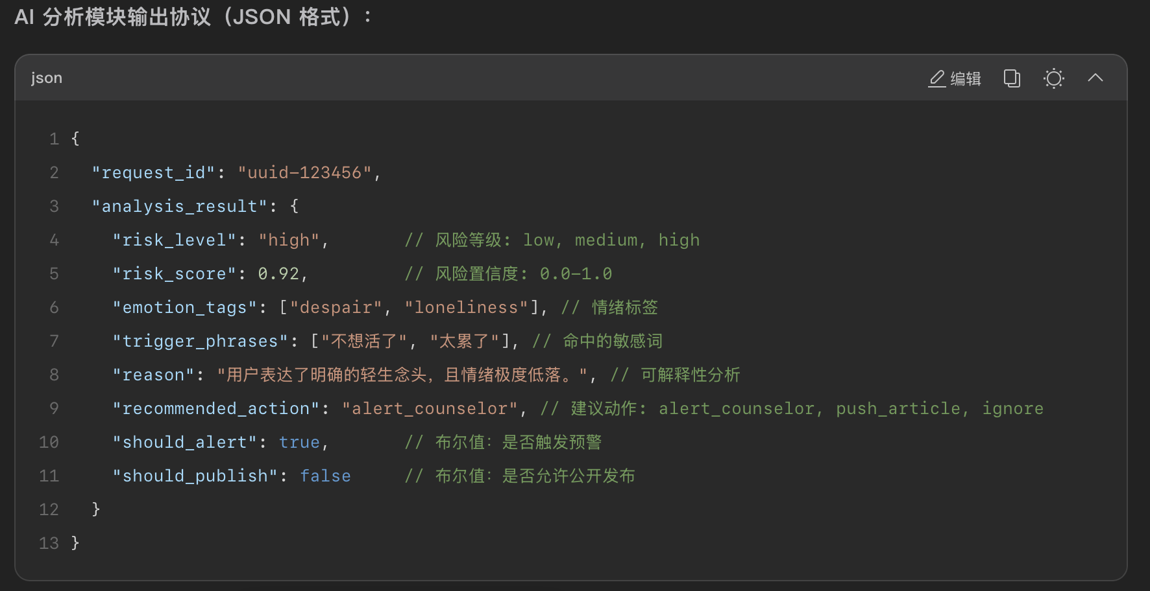
- DeepSeek 模型选择（技术选型）
模型选型确认：
选用DeepSeek-V3 (Chat 版本)

- 微信登录演示路径
解决方案： 准备“双模演示方案”。
首选方案（真机演示）： 使用已备案的微信小程序测试账号，在现场连接手机热点进行登录演示。
备选方案（演示模式）： 若现场网络不稳定，系统内置“演示账号”入口。点击后直接跳过微信授权，自动登录预设的虚拟用户（如“测试学生A”），该账号内已预置了典型的高风险数据，方便直接展示分析结果和后台预警功能，确保演示流畅不卡顿。

- 单管理员演示版权限细节（权限收敛）
解决方案： 定义一个“受限的超级管理员”角色，兼顾功能展示和隐私保护。
管理员权限与视图定义（演示版）：
列表页： 默认展示脱敏数据。
昵称显示为“用户_***”；
树洞内容若含敏感词，自动折叠并显示“包含敏感内容，点击展开”。
手机号显示为 138****1234。
详情页： 点击“查看详情”需进行二次确认（弹窗提示“此操作将记录审计日志”）。
展开后显示完整原文和完整手机号。
页面底部显示“干预记录”填写框（模拟联系学生）。
审计日志： 任何“点击展开”、“导出报表”的操作，都会在后台实时写入日志表，记录操作时间与 IP，体现系统的合规性。

